Заходи, проведені в Колпитівському ліцеї з уроків ментального здоров’я, а також просвітницьких заходів з профілактики різних видів залежності жовтень 2025 рік
- Урок арт – терапії до Всесвітнього дня психічного здоров’я 10 жовтня (малюнки дітей руками).
1 клас
Соціальний педагог
- Звіт з адаптації учнів 1 класу до навчання в ліцеї.
1 клас
Соціальний педагог
- Психологічні хвилинки для учнів з використанням практичних вправ (дихальні вправи).
1, 3, 4 класи
Класні керівники
Соціальний педагог
- Емоційні налаштування учнів початкової школи під час Ранкових зустрічей.
1, 3, 4 класи
Класні керівники
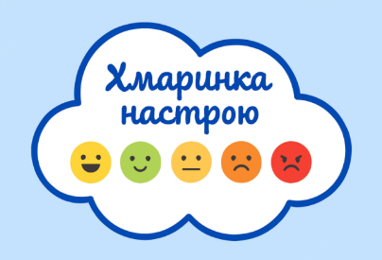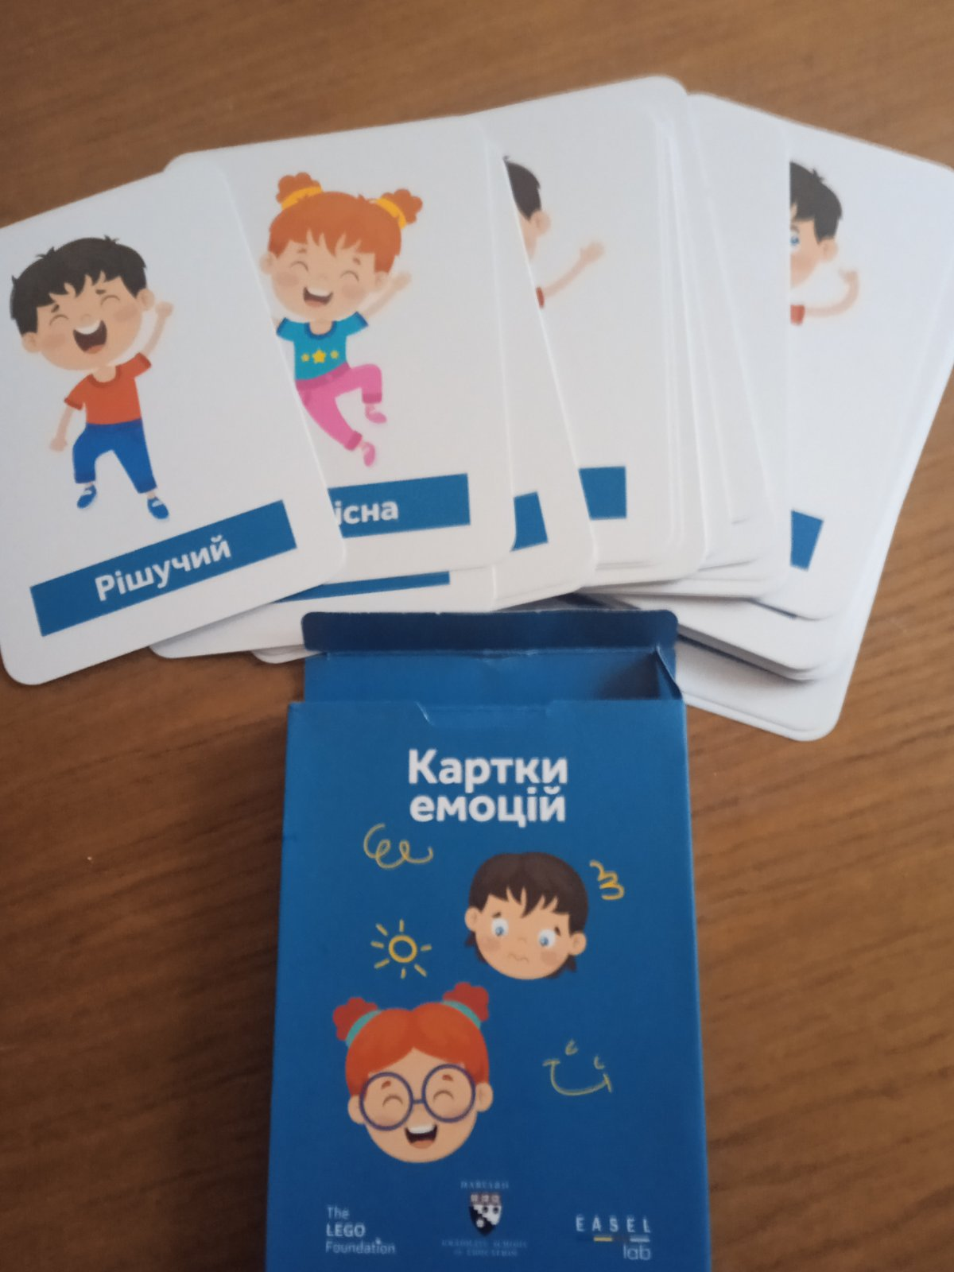

- Виявлення учнів схильних до адитивної поведінки. Робота з соціальними паспортами класів.
6 -10 класи
Класні керівники
Соціальний педагог
- Співпраця батьків та класних керівників з учнями, яких підозрюють в палінні електронних цигарок (індивідуальні бесіди).
7-10 класи
Класні керівники
Соціальний педагог
Батьки учнів
- Батьківські збори 08.10 за участю учнів класу з питань сексуального виховання, агресивної поведінки підлітків в стосунках з однокласниками, профілактика залежностей (куріння, ігрова).
6 клас
Класний керівник
- Підвищення кваліфікації семи педагогів ліцею в рамках програми «СЕН «Зерна» 28 жовтня.

Соціальний педагог Валентина АНДРІЙЧУК

